Уважаемые, дамы и господа!
Компания Веллтекс предлагает Вам комплекс товаров для производителей мужских костюмов.

Наши преимущества:
- Наличие уникальных продуктов и эксклюзивных брендов, по которым мы можем предложить лучшие цены;
- Собственное производство молний, резинки, корсажа, упаковочных пакетов, этикеток; покраска и гравировка пуговиц позволяют нам выполнять специальные заказы наших клиентов;
- Разработка и изготовление лекал под заказ;
- Сервисное гарантийное обслуживание оборудования в т.ч. пусконаладочные работы;
- Индивидуальный подход для комплексных клиентов;
- Гибкая система скидок.
В предложении указана базовая цена на самый дешёвый товар в категории.
Мы заинтересованы в комплексном обслуживании наших клиентов и постоянно работаем над ценами и расширением нашего ассортимента.
В зависимости от объёмов и комплексности закупки может предоставляться дополнительная скидка или спец. цена.

ОБОРУДОВАНИЕ РАСКРОЙНОЕ
ГРУППА ТОВАРА | ФОТО | ЦЕНА | ИНФОРМАЦИЯ
Мерильно - браковочные машины | 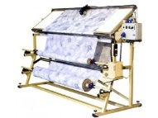 | от 144 700 руб./шт. | Машина предназначена для проверки качества текстильных материалов в процессе их перемотки и измерения геометрических параметров.
Настилочные каретки | 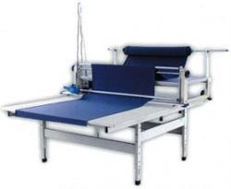 | от 54 990 руб./шт. | Настилочные каретки перемещаются по направляющим вдоль настилочного стола, осуществляя разматывание рулона. С помощью кареток можно выполнять все способы укладывания полотен, настилать любые материалы и достигать высоты настилания в среднем 200 мм.
Концевые отрезные линейки (ручные и автоматические) | 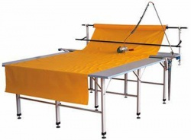 | от 13 990 руб./шт. | концевая раскройная линейка служит для отрезания дисковым ножом размотанной из рулона ткани и прижима её к столу в процессе формирования настила.
Разметочные устройства | 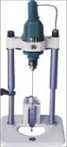 | от 10 990 руб./шт. | Применяется для фиксации слоев настила посредством термоперфорации (нагреваемая игла).
Машины раскройные с дисковым ножом | 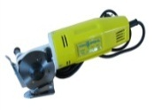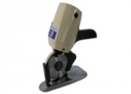 | от 2 990 руб./шт. | Для мелких деталей кроя
Раскройные машины с сабельным ножом | 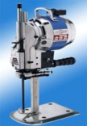 | от 14 990 руб./шт. | Для разрезания настила на части, а также вырезания отдельных деталей изделия
Стационарные раскройные ленточные машины | 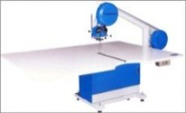 | от 122 990 руб./шт. | Высокая производительность и точность кроя
Машины для нарезания бейки и полос | 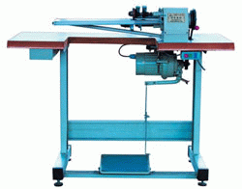 | от 20 990 руб./шт. | Осуществляет функции автоматической нарезки и намотки полос.
ОБОРУДОВАНИЕ ШВЕЙНОЕ
ГРУППА ТОВАРА | ФОТО | ЦЕНА | ИНФОРМАЦИЯ
Промышленные швейные машины челночного стежка одноигольные с нижним продвижением ткани | 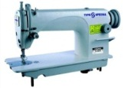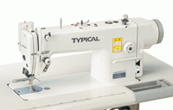 | от 10 640 руб. за комплект | Так же в наличии машины со встроенным сервоприводом, широкий ассортимент. Type Special, Typical, Juki. (стачивание деталей кроя).
Промышленные швейные машины челночного стежка одноигольные c игольным (двойным) продвижением ткани | 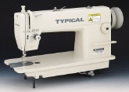 | от 25 400 руб. за комплект | Так же в наличии машины со встроенным сервоприводом, широкий ассортимент. Typical, Juki. (стачивание деталей кроя)
Промышленные швейные машины челночного стежка одноигольные электронные с автоматическими функциями | 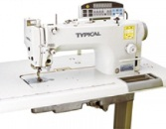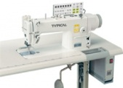 | от 25 990 руб. за комплект | Высокая производительность и качество строчки, энергосбережение. Уникальные функции. Type Special, Typical, Juki (стачивание деталей кроя)
Промышленные швейные машины челночного стежка двухигольные | 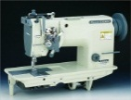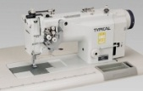 | от 43 290 руб. за комплект | Так же в наличии машины со всторенным сервоприводом, широкий ассортимент Typical, Juki (отделочные строчки)
Промышленные машины Зиг Заг | 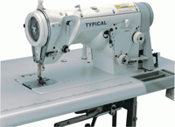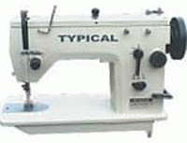 | от 19 400 руб. за комплект | Широкий ассортимент в т.ч электронная машина декоративные строчки и стачивание в стык. Typical, Juki.
Подшивочные промышленные машины | 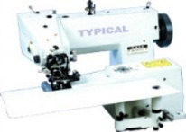 | от 37 000 руб. за комплект | используется для подшивки низа изделий потайным стежком  Typical, Juki.
Плоскошовная промышленная швейная машина с плоской платформой | 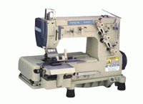 | от 45 590 руб. за комплект | GK31030-12 "Typical" . Для выполнения шлёвок  Typical, Juki.
Стачивающие (двухниточные) промышленные швейные машины цепного стежка | 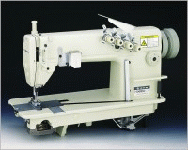 | от 37 550 руб. за комплект | Серия машин GК0056 "Typical" для среднего шва брюк Typical, Juki.
Промышленные оверлоки | 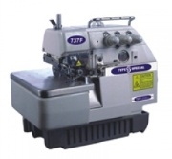 | от 16 450 руб. за комплект | 3-х ниточные , для стачивания и обмётывания деталей кроя  Type Special, Typical, Juki
Промышленные машины имитации ручного стежка | 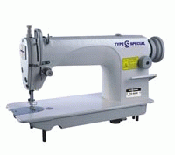 | от 20 840 руб. за комплект | Для выполнения отделочных строчек на форменной одежде Type Special, Typical, Juki
Промышленные петельные полуавтоматы (прямая и глазковая петля) | 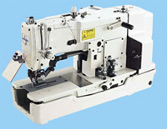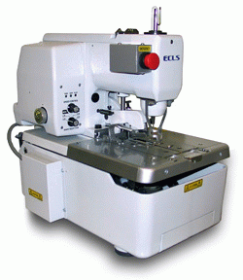 | от 72 500 руб. за комплект | Для выполнения прямых и глазковых петель. Широкий ассортимент. Suzuki, Type Special, Typical, Juki Есть уникальная модель два в одном: глазковая петля + прямая петля  S-A09/981-00 "TYPE SPECIAL"
Пуговичные промышленные полуавтоматы | 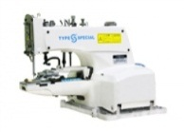 | от 36 500 руб. за комплект | Для пришивания пуговиц. Широкий ассортимент в т.ч. с электронными функциями Type Special, Typical, Juki
Закрепочные промышленные полуавтоматы | 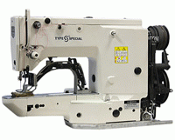 | от 62 500 руб. за комплект | Для выполнения закрепки. Широкий ассортимент в т.ч. с электронными функциями Type Special, Typical, Juki
Мотор энергосберегающий | 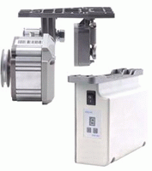 | от 5 500 руб./шт. | экономия электроэнергии по сравнению с фрикционным мотором до 70%  и по сравнению с обычным сервомотором до 25%
Карманный автомат BASS 3200 | 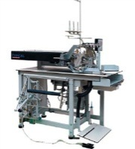 | От 1 100 000 руб | Машина может производить обработку всех видов карманов прямых и косых, с клапаном или без клапана
ОБОРУДОВАНИЕ ДЛЯ ВЛАЖНО – ТЕПЛОВОЙ ОБРАБОТКИ
ГРУППА ТОВАРА | ФОТО | ЦЕНА | ИНФОРМАЦИЯ
Паровоздушный манекен | 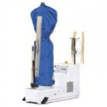 | 299 руб/шт | Stirovap MAJESTIC/V (Италия) Идеальная установка для конечной обработки изделий
Парогенераторы автоматические | 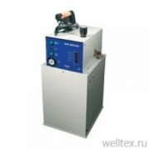 | от 44 990 руб/шт | Парогенератор производит сухой непрерывный пар в течение 5 часов (далее дозаливка воды)
Парогенераторы заливные с утюгом / с щёткой | 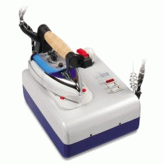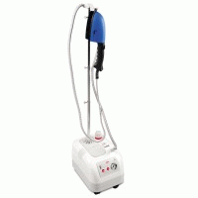 | от 8 820 руб/шт | Объем бойлера на 1, 2, 3,5, 5, 7,5, 10 литров, широкий выбор моделей Silter, Stirovap, Eolo, Type Special
Прессы для дублирования (ручные, ротационные, проходные) | 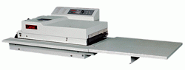 | от 87 748 руб/шт | Для дублирования материалов. Широкий ассортимент моделей :ВТК, Lastar, Stirovap
Столы утюжильные консольные и прямоугольные | 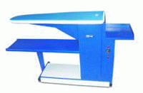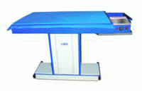 | от 28 000 руб/шт | Широкий выбор моделей и производителей. Столы оснащены нагревом рабочей поверхности и вакуумной аспирацией (вентилятором) Silter, Stirovap
Утюги электрические и электропаровые | 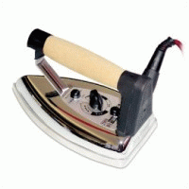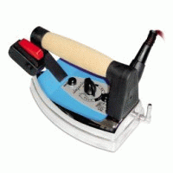 | от 2 458 руб/шт | Широкий выбор моделей и производителей. Подходят для комплектации столов и парогенераторов
Аксессуары и комплектующие для ВТО | 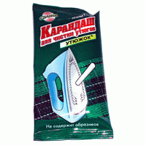  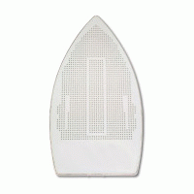  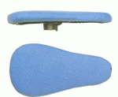 | По запросу | Рукава, полочки для столов; средства для очистки утюга; накладки для утюгов; тканевые покрытия
ОБОРУДОВАНИЕ СПЕЦИАЛЬНОЕ
ГРУППА ТОВАРА | ФОТО | ЦЕНА | ИНФОРМАЦИЯ
Вышивальные промышленные машины одноголовочные (7, 12, 15 игольные) /многоголовочные | 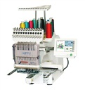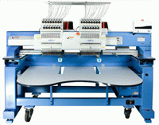 | от 349 990 руб./шт. | Happy (Япония) Многоголовочные под заказ. В наличии программное обеспечение и приспособления, пяльцы
Этикет-пистолеты, иглы д/этикет-пистолетов, биркодержатели | 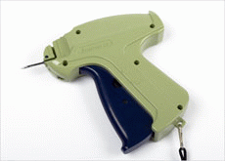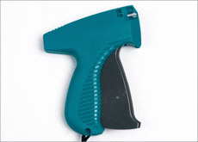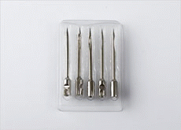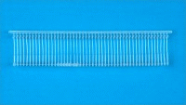 | от 145 руб./шт. | УНИКАЛЬНОЕ ПРЕДЛОЖЕНИЕ! Английское производство, AVERY DENISSON / Предназначен для крепления шпиц на пиджаке
Оборудование для установки фурнитуры | 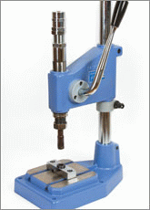 | от 8360 руб./шт | Прессы универсальные, электрические, 3-х позиционные
ПРИСПОСОБЛЕНИЯ, АКССЕСУАРЫ, ЗАПАСНЫЕ ЧАСТИ
ГРУППА ТОВАРА | ФОТО | ЦЕНА | ИНФОРМАЦИЯ
Иглы для промышленных швейных машин Triumph; Organ; Groz Beckert | 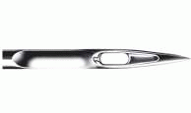 | от 85 руб./уп. 20шт. | DBX1, DBX1LR, DBX1S (0277-02)  DCX1, DCX27, B-27, DMX1 (0029-02, 0037-02); 780 С;LWX6T, BLX29;DBxK5  DPX5, 134, DPX134, SY1903, SY1905, DPX5KN;TVX7;OYX128 GAS;TQX1;TQX7
Приспособления, масло для швейных машин | 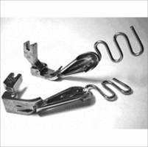 | по запросу | Приспособления, применяемые при пошиве: шов в замок; втачивание канта; настрачивание тесьмы, полос; вшивание молнии и т.д. Широкий ассортимент, доступные цены
Светильники для промышленных швейных машин | 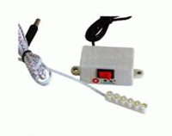 | от 350 руб./шт. | Большой ассортимент в т.ч. на магните
Запасные части, сервис | 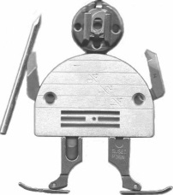 | Широкий ассортимент запасных частей на любое оборудование для швейного производства. 100% обеспечение запчастями для собственных торговых марок. Но в случае если у вас сломалось оборудование сторонних брендов - наш механик предложит вам универсальные запчасти, и окажет услуги по сервису вашего оборудования.  Веллтекс осуществляет пуско-наладку оборудования и обучает работе на новых машинах
ТКАНИ
ГРУППА ТОВАРА | ФОТО | ЦЕНА | ИНФОРМАЦИЯ
Ткань костюмная Габардин |  | от 70,1 руб./м.п. | Плотность от 155 до 240 гр/м2  Широкий ассортимент цветов
Ткань костюмная Полиэстер |  | от 79,48 руб./м.п. | Плотность от 155 до 440 гр/м2  Широкий ассортимент цветов
Ткань костюмная Поливискоза |  | от 60,17 руб./м.п. | Плотность от 170 до 420 гр/м2  Широкий ассортимент цветов
Ткань костюмная Лен |  | от 84,7 руб./м.п. | Плотность от 150 до 250 гр/м2  Широкий ассортимент цветов
Ткань костюмная Полушерсть |  | от 344,51 руб./м.п. | Плотность от 167 до 317 гр/м2  Широкий ассортимент цветов
Ткань карманная |  | от 66 руб./м.п. | Смесовая Хлопок+полиэстр  35%+65%  20%+80%  10%+90%
Ткань подкладочная  170/180/ 190T 100%PE | 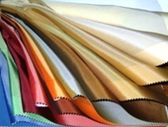 | от 20 руб./м.п. | Полиэстр/Вискоза  100% Вискоза  Широкий ассортимент цветов
ПРОКЛАДОЧНЫЕ КЛЕЕВЫЕ МАТЕРИАЛЫ
ГРУППА ТОВАРА | ФОТО | ЦЕНА | ИНФОРМАЦИЯ
Флизелин |  | от 12 руб./м.п. | Флизелин не клеевой; водорастворимый д/вышивки; с точечным нанесением клея в т.ч. нитепрошивной
Фильц | 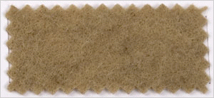 | От 119 руб./м.п | Плотность 170-200 г/м  DANELLI /ESWEGEE
Дублерин | 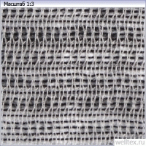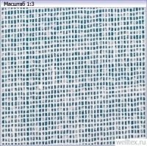 | от 50 руб./м.п. | Дублерин на тканевой основе; на трикотажно-вязанной основе; эластичные
Бязь клеевая | 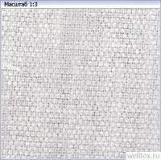 | от 87 руб./м.п. | Всегда в наличии разные плотности
Бортовка | 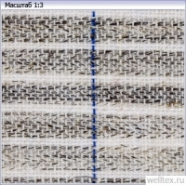 | от 98 руб./м.п. | Клеевая и не клеевая с волосом и без, различной плотности
Ленты технологические | 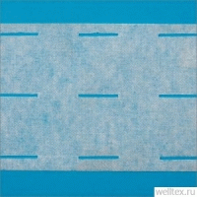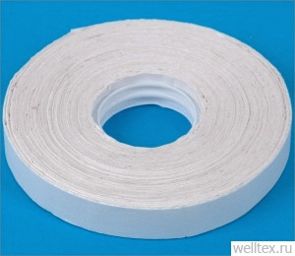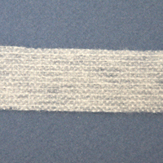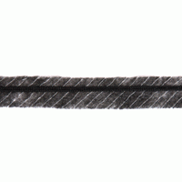 | По запросу | Ленты нитепрошивные;  нитепрошивные в пройму по косой;в пройму по косой усиленные сутажом ; перфорированная
Сетки и Паутинки | 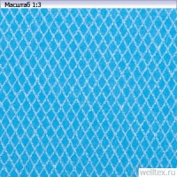 | от 38 руб./рул. | На бумаге и без бумаги, различных плотностей и ширин
ФУРНИТУРА
ГРУППА ТОВАРА | ФОТО | ЦЕНА | ИНФОРМАЦИЯ
Молнии спиральные и движки | 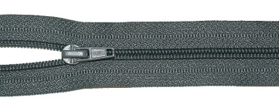 | Цена по запросу т. к. широкий ассортимент  Молнии Спираль №04 - Неразъемная 16-25 см  Всегда в наличии широкий ассортимент цветов и размеров молний и движков к ним. Возможно изготовление под заказ.
Нити швейные | 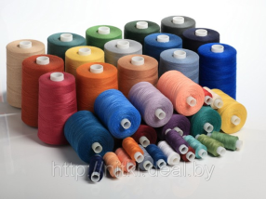 | от 47,5 руб./шт  (40/2 5000 ярдов) |  | Нити повышенной прочности;  Текстурированные;  армированная 35ЛЛ; армированная 45ЛЛ;  Нити швейные 100% полиэстер №40/2, 50/2  Нити вышивальные (вискоза, полиэстер)  Нити подшивочные-комплексные «EURON»  Всегда в наличии широкий ассортимент цветов
Плечевые накладки | 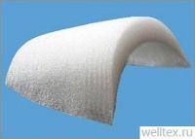 | от 3,18 руб./пара (Подплечики необшитые втачные цв белый размер 18 (уп 240 пар) ВБ-18-А) |  | Необшитые втачные; Подокатники; Составные.  Всегда в наличии широкий ассортимент. Возможно изготовление по модели клиента.
Пуговицы | 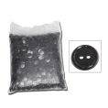 | от 0,40 руб./шт. |  | Полиэфирные, фасованные  на 4 прокола;  Размеры от 15 до 25 мм
Ленты декоративные атласные без рисунка | 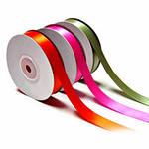 | от 15.40 руб./рул. 30м шир. 6мм |  | В наличии широкий ассортимент цветов вешалочных лент ( ширина 6 мм)
Шнуры для одежды | 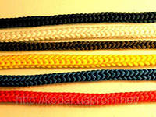 | от 1,03 руб./м.  (полиэфирный круглый для одежды цв белый 4,5мм (уп 200м) |  | Полиэфирные круглые, плоские, шнур в шнуре, отделочный (сутаж)  Полипропиленовые  Кожзам  Всегда в наличии широкий ассортимент видов и цветов.
Ленты прикладные (используются с изнаночной стороны) | 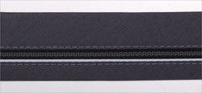  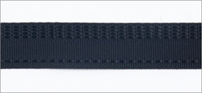 | От 3,42 руб/м |  | Корсаж, ленты корсажные, ленты отделочные брючные полиамидные  Широкий ассортимент  Возможно изготовление по запросу клиента
Крючки брючные | 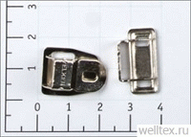 | От 200,2 руб/уп  ( 144 шт) |  | Крючки для брюк на шипах
Вешалки костюмные | 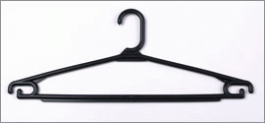 | от 5,67 руб./шт. (400*10мм В/Н-1) |  | Широкий ассортимент. Возможно изготовление вешалок с вашим логотипом.
Вешалки для брюк | 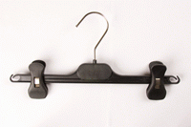 | от 20,25 руб./шт. (Вешалка БРЮКИ 410мм с прищепками цв чёрный (уп 180шт) ВЮ 41-3) |  | Широкий ассортимент. Возможно изготовление вешалок с вашим логотипом.
Утеплители |  | от 97,61 м.п.  (Утеплитель 100г ширина 150см цв черный (рул 50м) Slimtex S-100/b |  | Slimtex 100г  ширина 150 см  цвета белый/черный
Пакеты упаковочные | 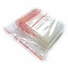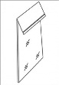 | от 2,25 руб./шт.  п/э 20мкр ПРЯМОЙ 50*80 (уп 100шт) |  | Пакеты со скосом и прямые ПВД, пакеты ПНД; пакеты ПП; Пакеты ПВД с замком ( ZIP) . Чехлы для одежды. Всегда в наличии все размеры и разные толщины. Возможно изготовление пакетов с вашим логотипом
Этикетки, размерники, пломбы | 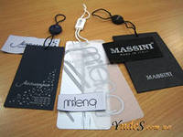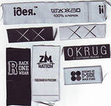 | Цена по запросу т .к. разнообразный товар  Изготовление под заказ полного комплекта этикеток для одежды. В наличии пломбы и размерники. Широкий ассортимент.
МЕБЕЛЬ ДЛЯ ШВЕЙНОГО ПРОИЗВОДСТВА
ГРУППА ТОВАРА | ФОТО | ЦЕНА | ИНФОРМАЦИЯ
Раскройные столы | 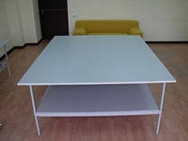 | от 16 250 руб./шт. 2X2,5 метра | Поставляется под заказ необходимого размера
Стулья | 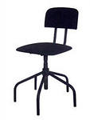 | от 1550 руб./шт. | Поставляется под заказ в необходимом количестве, несколько видов
ТЕХНОЛОГИИ
ГРУППА ТОВАРА | ФОТО | ЦЕНА | ИНФОРМАЦИЯ
Изготовление комплектов лекал | 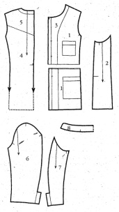 | от 350 руб./шт. | Готовые лекала для мужского костюма, а также разработка лекал по дизайну клиента, градация лекал, спецификация лекал и другие услуги (услуги дизайн-бюро Веллтекс)
CD Журнал моделей №15 "Спецодежда " |  | от 183,2 руб./шт.
ПОРТНОВСКИЕ ПРИНАДЛЕЖНОСТИ
ГРУППА ТОВАРА | ФОТО | ЦЕНА | ИНФОРМАЦИЯ
Манекены портновские твёрдые | 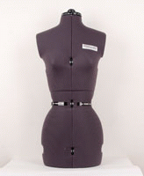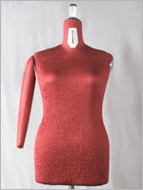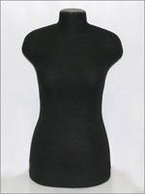 | от 1900 руб./шт. (без стойки) | Раздвижные и стандартные. Все размеры. Женские, мужские. Стойки в наличии докупаются отдельно.
Манекены портновские мягкие | 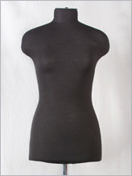 | от 3900 руб./шт. (без стойки) | Широкий цветовой ассортимент. Все размеры. Женские, мужские. Стойки в наличии, докупаются отдельно.
Булавки английские | 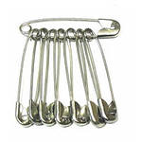 | от 5 руб./уп. 12шт | В наличии в широком ассортименте
Булавки заколочные | 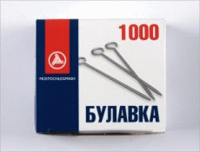 | от 115 руб./уп 1000шт | В наличие разные виды в т.ч. с цветным наконечником.
Иглы для ручных работ | 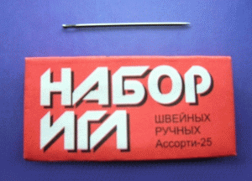 | от 6,60 руб./уп. | Швейные, штопальные, вышивальные, для кожи, валяния и т.д
Иглы для бытовых швейных машин | 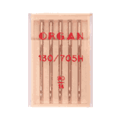 | от 45 руб./уп.5шт. | Универсальные и прочие для всех типов тканей
Ножницы портновские, закройные | 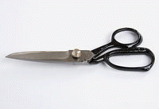 | от 169 руб./шт. | от 7 до 12 дюймов, в широком ассортименте, различные варианты ручек
Ножницы зиг-заг | 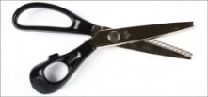 | от 278 руб./шт. | 200-250 см в широком ассортименте, различные варианты ручек
Перекусы | 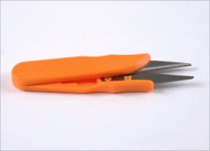 | от 10,8 руб./шт. | Всегда в наличии в широком ассортименте
Мел | 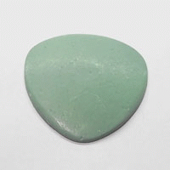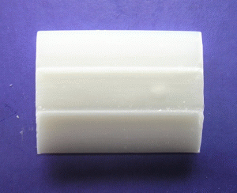 | от 159,21 руб./уп 30шт. | Восковой, самоисчезающий, невидимка. Широкий ассортимент цветов и видов.
Метр деревянный с метрологической аттестацией Р | 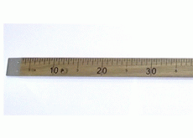 | 1001,55 руб./шт. | Так же в наличии метры металлические
Лекала | 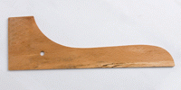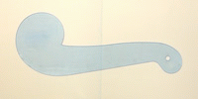 | от 25 руб./шт. | Деревянные, пластиковые, линейки в широком ассортименте
Колодки | 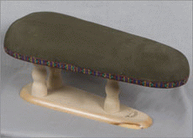 | от 999 руб./шт. | Разные виды
Шила | 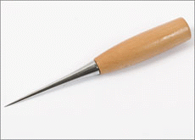 | от 9 руб./шт. | Широкий ассортимент
Копиры | 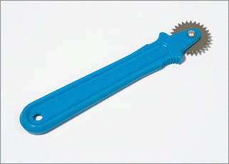 | от 5,90 руб./шт. | Широкий ассортимент
Распарыватели | 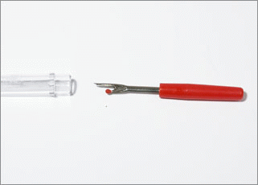 | от 4,59 руб./шт. | Широкий ассортимент
Рулетки | 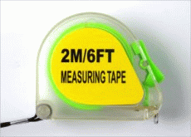 | от 12,8 руб./шт. | Широкий ассортимент
Сантиметровые ленты | 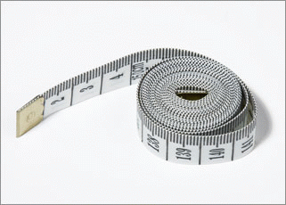 | от 24,98 руб./шт. | Широкий ассортимент
Зажимы для ткани | 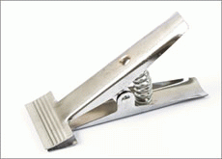 | от 120 руб./шт. | Большое количество моделей
Игольницы | 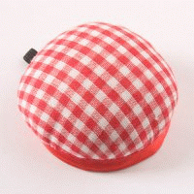 | от 18,77 руб./шт. | Широкий выбор
Наперстки | 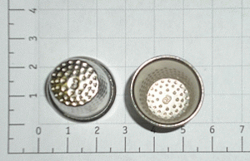 | от 1 руб./шт. | Широкий ассортимент
Фломастер закроечный исчезающий | 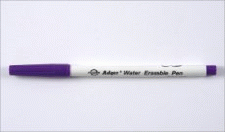 | от 36,07 руб./шт. | Широкий ассортимент
Спреи | 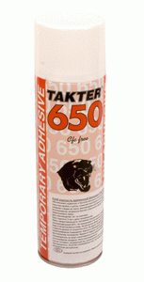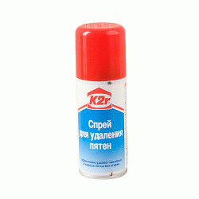 | от 316 руб./шт. | Спрей-клей временной фиксации д/вышивки, Спрей-пятновыводитель порошковый д/тканей, Спрей-смазка д/механизмов и т.д широкий ассортимент.

Надеемся, что наше предложение заинтересует Вас, и мы станем с Вами друзьями и деловыми партнерами.
Задать вопросы и получить подробную консультацию вы можете по телефону ________________
Или электронной почте _____________________

С уважением,
Менеджер отдела продаж
_______________________

